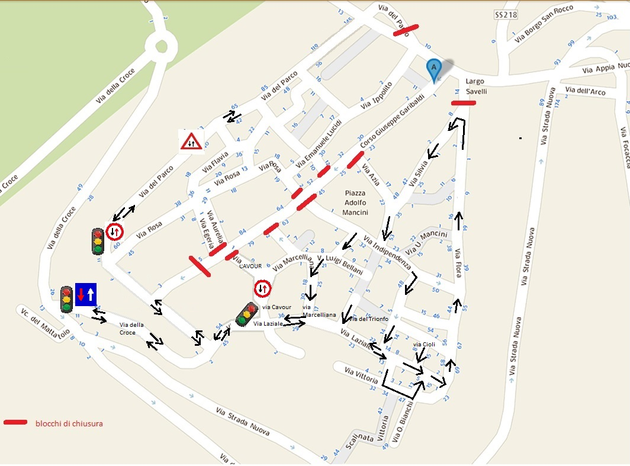

CITTA’ DI ARICCIA
Città Metropolitana di Roma Capitale
AVVISO PER RESIDENTI NEL CENTRO STORICO E IN VIA BORGO SAN ROCCO E CONFLUENTI

Si rende noto che in occasione dei festeggiamenti della 68^ edizione della Sagra della Porchetta che si svolgerà nei giorni 31 agosto, 1 e 2 settembre 2018, la disciplina della circolazione verrà modificata temporaneamente come di seguito indicato.
DALLE ORE 06:00 DEL 31 AGOSTO ALLE ORE 07:00 DEL 03 SETTEMBRE 2018
La seguenti vie saranno chiuse al transito veicolare fatta eccezione per gli autorizzati::
- Via Appia Nuova, nel tratto compreso tra Via Vito Volterra e P:zza Dante Alighieri;
- C.so Garibaldi- P.zza S. Nicola P.zza Repubblica;
- Via Uccelliera, nel tratto compreso tra Via Ottaviani e L.go Porta Napoletana;
- Via Borgo S. Rocco, nel tratto compreso tra L.go Porta Napoletana e Via Strada Nuova;.
Pertanto:
- Il transito in ingresso al Centro Storico da Via del Parco e Corso Garibaldi sarà vietato, come pure sarà vietata l’uscita su Via Appia Nuova da L.go Savelli e da Via del Parco.
Il transito alle vie del centro storico, lato Via Laziale e lato Via del Parco, sarà consentito esclusivamente da Via della Croce, tratto Via Strada Nuova - Porta Romana, con senso unico alternato, regolato da impianto semaforico mobile;
- Il transito su Via Borgo S. Rocco e vie confluenti sarà consentito esclusivamente da Via Strada Nuova, nel senso unico di marcia attualmente esistente.
- Il transito su Via Uccelliera, nel tratto compreso tra Via O.Ottaviani e L.go Porta Napoletana, sarà vietato;
- Via A. Chigi sarà disciplinata a doppio senso di circolazione, esclusivamente limitato a:
- veicoli a servizio di residenti nelle vie confluenti su Via Chigi;
- veicoli autorizzati addetti alla manifestazione,
- veicoli a servizio di persone con limitata o impedita capacità motoria, munite del contrassegno speciale, diretti al parcheggio P.le A. Moro;
- veicoli a servizio di residenti centro storico, muniti di Permesso Residenti Centro Storico rilasciato dal Comune, diretti al parcheggio C. Fontana.
Il parcheggio P.le A. Moro sarà riservato a veicoli adibiti al servizio di persone con limitata o impedita capacità motoria, munite del contrassegno speciale.
Il parcheggio C. Fontana sarà riservato a residenti del centro storico muniti di Permesso Residenti Centro Storico rilasciato dal Comune dalle ore dalle ore 08:00 del 31 agosto 2018 alle ore 08:00 del 3 settembre 2018.
VIABILITA’ ALL’INTERNO DEL CENTRO STORICO:
PORTA ROMANA, P.ZZA MAZZINI, P.ZZA REPUBBLICA, VIA DEL PARCO FINO A INTERSEZIONE CON VIA ROSA: senso unico alternato, divieto di fermata e sosta con rimozione, ad eccezione degli stalli di sosta lato Belvedere
VIA DEL PARCO, DA INTERSEZIONE CON VIA ROSA: doppio senso di circolazione – divieto di fermata e sosta con rimozione ambi i lati eccetto stalli di sosta riservati a disabili;
PORTA ROMANA, VIA LAZIALE FINO A INTERSEZIONE CON VIA CAVOUR: senso unico alternato, divieto fermata e sosta con rimozione;
VIA LAZIALE FINO A INTERSEZIONE CON VITTORIA 1^ TRAVERSA (altezza ingresso scuola elementare): doppio senso di circolazione, divieto di fermata e sosta con rimozione ambo i lati, ad eccezione degli stalli di sosta esistenti paralleli alla sede viaria posti a fronte della scuola materna, di cui n. 1 stallo sarà riservato a disabile concessione 1163, e lo stallo di sosta riservato a disabile posto tra il civico 21 e 23;
VIA LAZIALE – TRATTO COMPRESO TRA VIA VITTORIA 1^ TRAVERSA E VIA FLORA – VIA FLORA: senso unico di circolazione a salire su Via Flora direzione L.go Savelli; tutte le vie confluenti su questo tratto hanno l’obbligo di svolta a sinistra;
VIA SILVIA: senso unico di circolazione a scendere direzione P.zza Indipendenza; da Via Azia obbligo di svolta a destra;
VIA BELLANI E VIA MARCELLIANA: senso unico di circolazione a scendere direzione Via Laziale
VIA INDIPENDENZA – tratto confluente su Via Laziale fronte Via Vittoria: senso unico di circolazione a scendere su Via Laziale:
VIA O. CIOLI – tratto confluente su Via Laziale: senso unico di circolazione a scendere su Via Laziale;
Saranno posizionati n. 3 impianti semaforici mobili:
- in Via della Croce intersezione Via Strada Nuova;
- in Via del Parco intersezione Via Rosa;
- in Via Laziale intersezione Cavour.
Al fine di consentire una fluida circolazione in entrambi i sensi di marcia in corrispondenza di Porta Romana, si invitano i conducenti al rispetto delle indicazioni dei semafori apposti.
Si ringrazia.

